Volání: číslo bytu „xx“ a „C“

Zámek: symbol „klíč“; kód „xxxx“ a „klíč“
777 | Jiří Novák | 778 | Jiří  Novák
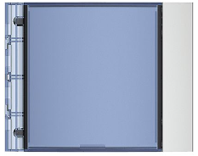
Sfera – 20 jmen – 2 sloupce a 10 řádků

